Die Tulpenblüte
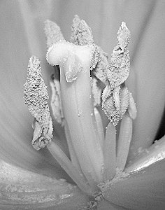 | Staubblätter  Stempel  Blütenblätter

Die Tulpenblüte
